Муниципальное дошкольное образовательное учреждение
МДОУ «Детский сад Берёзкак Сонковского муниципального округа Тверской области»

Беседа «Хлеб всему голова»

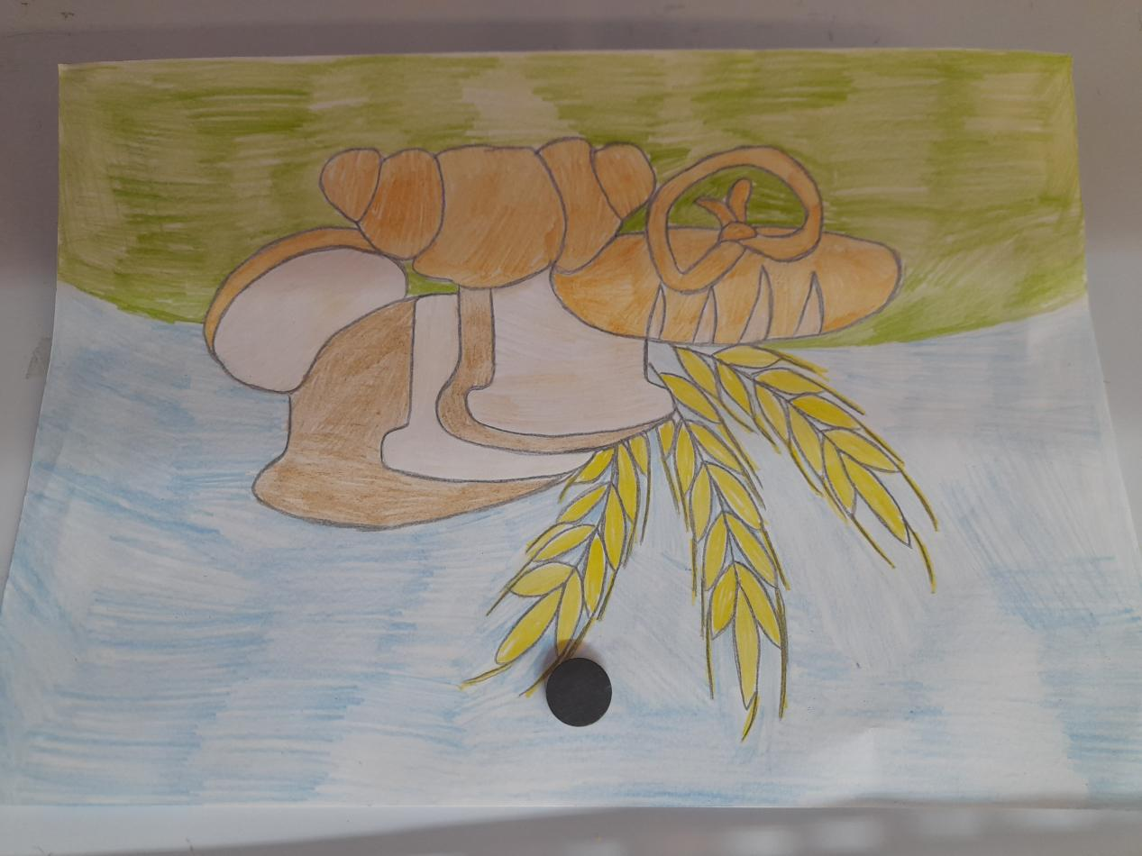

Подготовила и провела:
Воспитатель: Яковлева О.Е.

Беседа на тему « Хлеб всему голова»

Цель: Дать представление детям, что хлеб является ежедневным продуктом питания; познакомить детей с разнообразием хлебобулочных изделий; закрепить знание о долгом пути хлеба от поля до стола; воспитывать уважение к труду взрослых, бережное отношение к хлебу
Демонстрационный материал: Иллюстрации, изображающую пахоту, сев, хлеб растёт ,жатва, помол зерна, приготовление теста, в печи, на прилавках.
Воспитатель. Здравствуйте ребята, сегодня мы отправимся в чудесный магазин продуктов. Посмотрите, как много хлебобулочных изделий! Давайте, назовём их. (Хлеб, батон, булка, бублики, пирожки, сушки, печенье, сухари, рогалики, слойки, торт и т.д.
Хлеб всегда и везде пользовался почётом и уважением. Даже пословицы сложили. Всем нам знакомые слова: «Хлеб - всему голова!», «Будет хлеб, будет и обед», « Хлеб на столе, как и стол - престол, а хлеба ни куска, то и стол - доска».
— Раньше хлеб пекли только ржаной (чёрный). Люди говорили: « Ржаной хлебушка - калачу дедушка».
Каравай
Вот лежит каравай
У меня на столе.
Чёрный хлеб на столе -
Нет вкусней на земле.
(Погореловский.)
Воспитатель: Было время, когда кусочек ржаного хлеба был дороже золота. Не было зерна, и хлеб пекли из шелухи, целлюлозы и т.д. И такой хлебушек давали по маленькому кусочку (125г) на весь день. Люди понимали, что хлеб - это их жизнь. Сегодня в магазине можно купить хлеба, сколько хочешь, но надо с уважением относиться к каждому кусочку, не покупать лишнего и не выбрасывать хлеб. Ведь хлеб прошёл долгий путь, прежде чем появиться на полке в магазине. А вы знаете, дети, кто же занимается выращиванием зерна на полях? (Хлеборобы.)
Хлеб.
Хлеб ржаной, батоны, булки
Не добудешь на прогулке.
Люди хлеб в полях лелеют,
Сил для хлеба не жалеют.
(Я.Аким.)
Воспитатель: На бескрайних полях хлеборобы выращивают много зерна, с помощью которого можно накормить хлебом всю страну. Каждый день в детском саду, школах, магазинах пахнет душистым свежим хлебом.
— Ребята, давайте вспомним, люди каких профессий трудятся над выращивания хлеба.
Агроном, тракторист, комбайнёр, шофёр,,грузчик, мукомол, пекарь и т.д.
— Каждую осень хлеборобы заботятся о будущем урожае. Под зиму трактористы пашут землю, чтобы она была мягкая, рыхлая под снегом зимой, а весной, когда снег растает, земля наберёт сполна талой воды. Рано весной землю рыхлят, вносят удобрения и засевают зерном.
Руки человека
Я помню, как руки трудились упорно,
Чтоб в землю посеять янтарные зёрна.
( Я.Дягутите.)
Воспитатель: Появляются первые всходы, они питаются дождями и яркими лучами солнца. Растут всё лето под привольным ветром всё лето. Но вот налились колосья, созрели, стали крепкими и тяжёлыми. Новые заботы у хлебороба как бы не сломились колосья и не полегли. С утра до ночи работают хлеборобы в горячую пору уборки урожая. Упустишь время, осыплется зерно, пропадёт урожай. От комбайнёров тянутся вереницей грузовики, везут зерно на элеваторы. Там оно может храниться много лет. Полны закрома нашей страны золотого хлеба.
Вот он, хлебушек душистый
С хрупкой корочкой витой.
Вот он, тёплый, золотистый,
Словно солнцем налитой.
И в каждый дом, на каждый стол
Он пожаловал, пришёл.
В нём здоровье, наша сила,
В нём чудесное тепло.
Сколько рук его растило,
Сохраняло, сберегло.
( С.Погореловский.)
Воспитатель: Длинный путь хлеба от поля до нашего стола. Ребята, но самый вкусный хлеб получается, когда печёшь его своими руками. Ваши мамы пекли вам что-нибудь? А вы помогали им? А сейчас, дети, мы с вами испечём пироги своими руками и за одно отдохнём.
« ПЕЧЁМ ПИРОГИ»
Засучили рукава - всыпали муку - налили воду - добавили соль - взбили яйцо - перемешали - побили тесто – раскатали – нарезали - налепили пирожков - разложили на противень - поставили печь – испекли – понюхали - взяли все по пирожку - съели.

Воспитатель: Ребята, что вы узнали сегодня?
Дети: Узнали, что нельзя разбрасывать хлеб, нужно относиться к нему бережно, потому что хлеб на стол попадает благодаря труду хлеборобов. Очень длинный путь проходит хлеб, чтобы попасть на наш стол.

